КГУ ОСШ – гимназия «Мырзакент»

Беседа для классного часа

на тему:

«Мои друзья»

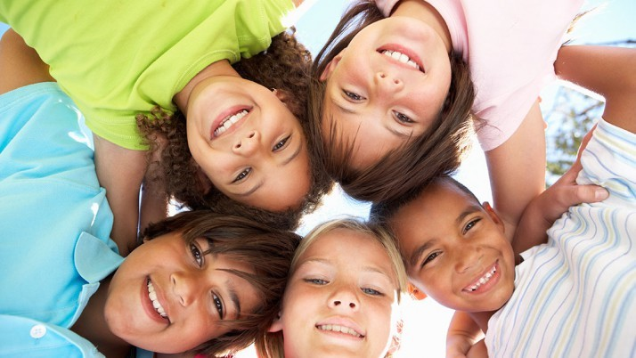

Подготовила и провела учитель начальных классов
Вольвакова Елена Ивановна

2016-2017 учебный год

Беседа для классного часа.
(раздел «Культура поведения»)

Тема: Мои друзья.
Цель: закрепить понятие «друзья», учить понимать значение слов «знакомые», «друзья»; учить ценить дружбу, беречь ее; воспитывать чувство взаимовыручки, взаимопомощи; прививать любовь, бережное отношение ко всему живому(растениям, птицам, животным и т. д.)

Ход занятия
(Дети стоят в кругу)
Хором исполняем «Песню о дружбе».

1. Дружба крепкая не сломается,
Не расклеится от дождей и вьюг.
Друг в беде не бросит,
Лишнего не спросит - Вот что значит настоящий, верный друг.
2.Мы поссоримся и помиримся «Не разлить водой», — шутят все вокруг. В полдень или в полночь Друг придет на помощь- Вот что значит настоящий, верный друг.
3.Друг всегда меня сможет выручить,
Если что-нибудь приключится вдруг. Нужным быть кому-то В трудную минуту - Вот что значит настоящий, верный друг.
- Ребята,о чем мы пели песню? (О дружбе, о друге.)
- Сегодня мы проведем беседу о том, что такое дружба? - А как вы считаете, что такое дружба?
Варианты ответов детей:
(Когда дети играют вместе, делятся, не обижают друг друга. Другу можно доверить тайну.Можно поделиться секретом.На него можно положиться в трудную минуту.)
- А у нас дети в классе умеют дружить? (Умеют)
- Назовите каждый своего самого лучшего друга, расскажите, какой он. (Рассказы детей о друзьях по желанию.)
- Ребята, а бывает такое, что друзья ссорятся? (Бывает)
- Кому нравится ссориться с друзьями? (Никому)
- Что надо делать, чтобы не ссориться? (Делиться игрушками, не драться, уступать друг другу в игре, соблюдать правила игры, уважать мнение и желание друга, не обижаться, не жаловаться,уметь прощать и не унижать товарища)

Дети садятся за парты. Учитель предлагает детям карточки с иллюстрациями следующих ситуаций.
Ситуации
1.Мальчики играют в мяч, а девочка стоит рядом и плачет.
2.Девочки читают одну книжку.
3.Мальчик играет с красивой игрушкой,девочка сидит рядом.
4.Мальчики качаются на качелях.
5.Дети построили из песка высокую башню.
6.Девочки разделили яблоко пополам, едят вместе.

- Ребята, кто догадался, где здесь настоящие друзья? (Ответы детей)
-Как вы догадались? (Ответы детей)
- Ребята, а если у кого-то нет друга, можно его найти? (Можно.)

- Послушайте,что говорит русский народ о дружбе.
Нет друга - так ищи,а нашел - береги!
Настоящий друг познается в беде.
В настоящей дружбе так: сам пропадай, а товарища выручай.

- А кто ещё знает пословицы о дружбе? На казахском, на английском языке? (выслушать ответы детей)

Физкультминутка «Жук»
На лужайке по ромашкам
Жук летал в цветной рубашке.
Жу-жу-жу, жу-жу-жу,
Я с ромашками дружу,
Тихо по ветру качаюсь,
Низко-низко наклоняюсь.

Учитель предлагает послушать рассказ К.Д. Ушинского «Вместе тесно, а врозь скучно».
Говорит брат сестре: «Не тронь моего волчка». Отвечает сестра брату: «А ты не тронь моих кукол». Дети расселись по разным углам, но вскоре им обоим стало скучно. Отчего детям стало скучно?
- Ребята, кто догадался, отчего стало скучно детям?
(Оттого,что они поссорились, не хотели делиться игрушками, не уступили друг другу,не организовали общую игру, стали играть по одному. А играть одному скучно и неинтересно.)
- Правильно! Если ты хочешь, чтобы у тебя были хорошие друзья, ты сам должен быть хорошим другом: добрым, щедрым,честным, дружелюбным
.
- А сейчас давайте представим себе вот такие ситуации.
1. Два друга, Миша и Витя, шли по лесу, и вдруг началась гроза. У Миши был плащ, а у Вити не было. Как вы думаете,как поступил Миша? Что он сказал Вите? (Ответы детей)
2. Две подружки, Марина и Аня, пришли в школу. Стали готовиться к уроку, и вдруг выясняется, что Аня забыла учебник дома. Начался урок, учительница дала задание списать с учебника задачу. Марина сидит и выполняет задание, а Аня рядом плачет, потому что Марина сказала, что каждый должен списывать со своего учебника, и не дала ей книгу. Как вы думаете, можно назвать Аню и Марину подружками? Почему? Как бы поступил ты? (Ответы детей)
- Ребята, вы знаете очень много детей в школе, во дворе, на улице, где вы живёте. А всех ли можно назвать друзьями? (Нет.)
- Знакомых очень много, а друзей мало. А кто знает, чем отличается знакомый от друга? (Ответы детей)
- Ребята, а какие чувства связывают настоящих друзей? (Дружба,взаимопонимание, взаимовыручка, миролюбие, взаимопомощь, доверие, любовь и т.д.)
- А сейчас мы поиграем в интересную игру «Узнай своих друзей по голосу». (Несколько человек садятся по кругу. Один водящий с завязанными глазами, стоит спиной к сидящим. Те, кто сидит – по очереди произносят несколько фраз. Водящий по голосу должен определить – кто это.)

- Ребята, а только ли люди могут быть нам друзьями?
А кто еще? (Собака, кошка, рыбки, попугайчик, хомячок, растения и т. д.)
Приведите примеры из книг о дружбе человека и животного. Вспомните сказочных персонажей.
(Кошка Муренка «Серебряное копытце», кот Матроскин и пёс Шарик «Трое из Простоквашино», Конек-Горбунок «Конек-Горбунок», Серый Волк«Иван-царевич и Серый Волк», Золотая рыбка «Сказка о рыбаке и рыбке», Щука «По щучьему велению», Собаки «Пожарные собаки» и т. д.)
- Это сказочные друзья человека. А дома у вас есть настоящие друзья - животные? (Ответы детей)
- Ребята, можно подружиться со всей окружающей природой: с деревьями, травами, цветами. Выбирайте себе друга по душе. Что нужно делать
- для того, чтобы цветы стали нашими друзьями? (Ухаживать за ними, поливать, рыхлить, удобрять.) А что нужно делать,чтобы целый лес или парк стал твоим другом? (Оберегать его, охранять, не мусорить, не ломать деревья, не рвать цветы, не пугать птиц.) От такой дружбы будет хорошо и нам, и окружающим, и природе.
- Ребята, а можно дружить с книгами? (ответы детей) А что надо делать?Как надо дружить с книгами? (Читать книги, беречь их, чинить, если порвались.)
- Получается, что можно дружить со всеми,лишь бы ты сам был хорошим другом и умел ценить настоящую дружбу. А теперь протяните своим друзьям руки, обнимите их и улыбнитесь. И постарайтесь никогда не ссориться.

Итог занятия:
- Понравилось ли вам сегодняшнее занятие?
- Что полезного для себя вы запомнили?
Домашнее задание:
- Напишите небольшое сочинение на тему «Мой друг», нарисуйте портрет своего друга.

